**МІНІСТЕРСТВО ОСВІТИ І НАУКИ УКРАЇНИ**

**НАВЧАЛЬНО-НАУКОВИЙ КОМПЛЕКС**

**«ІНСТИТУТ ПРИКЛАДНОГО СИСТЕМНОГО АНАЛІЗУ»**

**НАЦІОНАЛЬНОГО ТЕХНІЧНОГО УНІВЕРСИТЕТУ УКРАЇНИ**

**«КИЇВСЬКИЙ ПОЛІТЕХНІЧНИЙ ІНСТИТУТ»**

**КАФЕДРА МАТЕМАТИЧНИХ МЕТОДІВ СИСТЕМНОГО АНАЛІЗУ**

**Практична робота №1**

**з курсу «Комп'ютерні мережі»**

**Виконав: студентка 3 курсу**

**групи КА-33**

**Коваленко М.Д.**

**Прийняв: Кухарєв С.О.**

**Київ – 2020р.**

1. Захоплені пакети

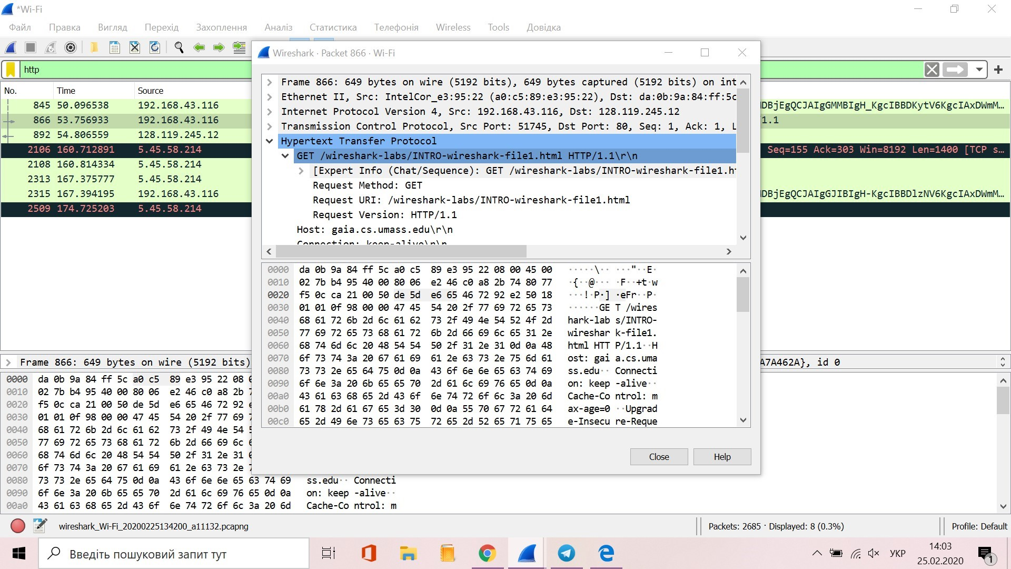

1. Пакети запиту та відповіді

Пакет запиту:

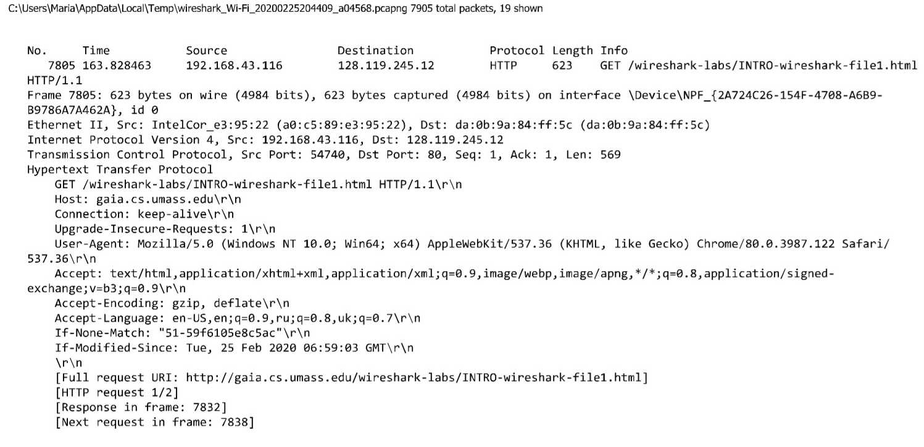

Пакет відповіді:

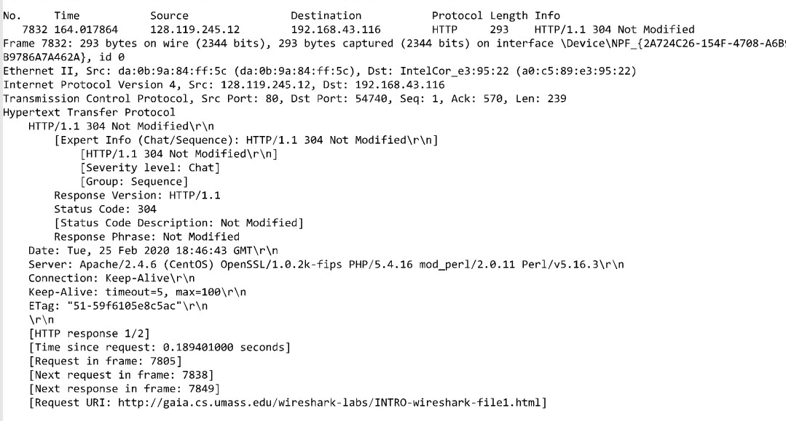

**Контрольні запитання**

1. Які протоколи відображалися в вікні лістингу протоколів до включення фільтрації?

SSL, TCP, HTTP, SSLv2, TLSv1, ARP, DNS, DBNS

2. Які протоколи використовувалися в збережених пакетах запиту та відповіді?

Ethernet II, Internet Protocol Version 4, Transmission Controll Protocol

3. Який період часу пройшов з часу відсилки першого пакету із запитом сторінки до отримання першого пакету з відповіддю сервера?

164.017864-163.828463=0,189401

4. Якими були вихідна та цільова адреси пакетів із запитом та із відповіддю?

Запиту: 192.168.43.116 128.119.245.12

Відповіді: 128.119.245.12 192.168.43.116

5. Яким був перший рядок запиту на рівні протоколу HTTP?

GET /wireshark-labs/INTRO-wireshark-file1.html HTTP/1.1\r\n

6. Яким був перший рядок відповіді на рівні протоколу HTTP?

HTTP/1.1 304 Not Modified\r\n